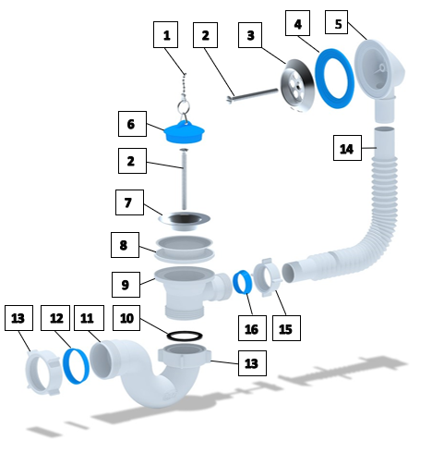
64284, СИФОН ДЛЯ ВАННЫ BASE УНИВЕРСАЛЬНЫЙ С ПРОБКОЙ

№ п/п | ОПИСАНИЕ
1 | Цепочка L - 45 см
2 | Винт М6 х 50 мм. (2 шт.)
3 | Решетка перелива D – 70 мм.
4 | Прокладка перелива синяя D – 70 мм.
5 | Корпус перелива с внутренней резьбой
6 | Пробка для ванны синяя
7 | Решетка горловины штампованная D – 70 мм
8 | Прокладка бабочка белая под горловину
9 | Выпуск для ванны 1 1/2" с внутренней резьбой
10 | Прокладка горловины плоская черная 1 1/2"
11 | Колено для ванны
12 | Прокладка коническая синяя D - 40 мм.
13 | Гайка накидная белая 1 1/2" х 40 мм. (2 шт.)
14 | Труба перелива ванны гофрированная L – 500 мм.
15 | Гайка накидная белая 1" х 25 мм.
16 | Прокладка коническая черная D - 25 мм.

Номер | Описание | Материал | Кол-во в | Код единицы измерения
Сифон для ванны в сборе 64284 |  |  | 1 | шт.
1 | Цепочка L - 45 см | Нержавеющая сталь | 1 | шт.
2 | Винт М6 х 50 мм. | Нержавеющая сталь | 2 | шт.
3 | Решетка перелива D – 70 мм. | Нержавеющая сталь | 1 | шт.
4 | Прокладка перелива синяя D – 70 мм. | Термоэластопласт ТЭП | 1 | шт.
5 | Корпус перелива с внутренней резьбой | Полипропилен | 1 | шт.
6 | Пробка для ванны синяя | Пластикат | 1 | шт.
7 | Решетка горловины штампованная D – 70 мм | Нержавеющая сталь | 1 | шт.
8 | Прокладка бабочка белая под горловину | Термоэластопласт ТЭП | 1 | шт.
9 | Выпуск для ванны 1 1/2" с внутренней резьбой | Полипропилен | 1 | шт.
10 | Прокладка горловины плоская черная 1 1/2" | Резина | 1 | шт.
11 | Колено для ванны | Полипропилен | 1 | шт.
12 | Прокладка коническая синяя D - 40 мм. | Термоэластопласт ТЭП | 1 | шт.
13 | Гайка накидная белая 1 1/2" х 40 мм. (2 шт.) | Полипропилен | 2 | шт.
14 | Труба перелива ванны гофрированная L – 500 мм. | Полипропилен | 1 | шт.
15 | Гайка накидная белая 1" х 25 мм. | Полипропилен | 1 | шт.
16 | Прокладка коническая черная D - 25 мм. | Термоэластопласт ТЭП | 1 | шт.

